**Packet Trace - Проверка адресации IPv4 и IPv6**

**Таблица адресации**

|  |  |  |  |  |
| --- | --- | --- | --- | --- |
| **Устройство** | **Интерфейс** | **IP адрес/префикс** | | **Шлюз по умолчанию** |
| R1 | G0/0 | 10.10.1.97 | 255.255.255.224 | — |
| *R1* | *G0/0* | 2001:db8:1:1::1/64 | | *—* |
| *R1* | S0/0/1 | 10.10.1.6 | 255.255.255.252 | — |
| *R1* | *S0/0/1* | 2001:db8:1:2::2/64 | | *—* |
| *R1* | *S0/0/1* | fe80::1 | | *—* |
| R2 | S0/0/0 | 10.10.1.5 | 255.255.255.252 | — |
| *R2* | *S0/0/0* | 2001:db8:1:2::1/64 | | *—* |
| *R2* | S0/0/1 | 10.10.1.9 | 255.255.255.252 | — |
| *R2* | *S0/0/1* | 2001:db8:1:3::1/64 | | *—* |
| *R2* | *S0/0/1* | fe80::2 | | *—* |
| R3 | G0/0 | 10.10.1.17 | 255.255.255.240 | — |
| *R3* | *G0/0* | 2001:db8:1:4::1/64 | | *—* |
| *R3* | S0/0/1 | 10.10.1.10 | 255.255.255.252 | — |
| *R3* | *S0/0/1* | 2001:db8:1:3::2/64 | | *—* |
| *R3* | *S0/0/1* | fe80::3 | | *—* |
| PC1 | NIC | *пу*10.10.1.100*сто* | 255.255.255.224*пусто* | *пу*10.10.1.97*сто* |
| *PC1* | *NIC* | *пу*2001:DB8:1:1::A*сто* | | *пусто*FE80::1 |
| PC2 | NIC | *пусто*10.10.1.20 | 255.255.255.240*пусто* | *пусто*10.10.1.17 |
| *PC2* | *NIC* | *пусто*2001:DB8:1:4::A | | *пусто*FE80::3 |

**Задачи**

**Часть 1. Заполнение таблицы адресации**

**Часть 2. Проверка подключения с помощью команды ping**

**Часть 3. Определение пути с помощью трассировки маршрута**

**Общие сведения**

Двойной стек позволяет использовать в одной сети одновременно два протокола IPv4 и IPv6. В этом упражнении вы изучите внедрение двойного стека, включая документирование конфигурации IPv4 и IPv6 для оконечных устройств, проверку связи по IPv4- и IPv6-протоколам с помощью команды **ping** и трассировку пути по IPv4 и IPv6.

**Шаг 1: Проверьте IPv4-адресацию с помощью команды ipconfig.**

a.     Щелкните **PC1** и откройте **Command Prompt (Командная строка).**

б.     Введите команду **ipconfig /all** для сбора данных об IPv4-адресе. Заполните **таблицу адресации**, указав IPv4-адрес, маску подсети и шлюз по умолчанию.

в.     Щелкните **PC2** и откройте **Command Prompt (Командная строка).**

г.     Введите команду **ipconfig /all** для сбора данных об IPv4-адресе. Заполните **таблицу адресации**, указав IPv4-адрес, маску подсети и шлюз по умолчанию.

**Шаг 2.    Проверьте IPv6-адресацию с помощью команды ipv6config.**

a.     На **PC1** введите команду **ipv6config /all** для сбора данных об IPv6-адресе. Заполните **таблицу адресации**, указав IPv6-адрес, префикс подсети и шлюз по умолчанию.

б.     На **PC2** введите команду **ipv6config /all** для сбора данных об IPv6-адресе. Заполните **таблицу адресации**, указав IPv6-адрес, префикс подсети и шлюз по умолчанию.

**Часть 2. Проверка подключения с помощью Ping**

**Шаг 1: Использование ping для проверки подключения IPv4.**

a.     С **PC1** пропингуйте IPv4-адрес **PC2**.

Вопрос:

Получилось?

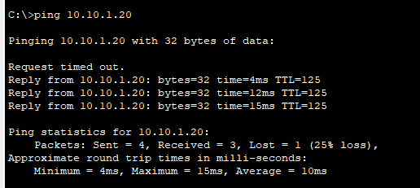

б. С **PC2** пропингуйте IPv4-адрес **PC1**.

Вопрос:

Получилось?

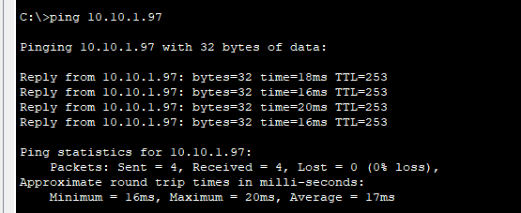

**Шаг 2.Проверьте IPv6-соединение с помощью команды ping.**

a.     С **PC1** пропингуйте IPv6-адрес **PC2**.

Вопрос:

Получилось?

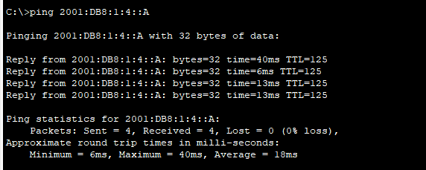

С **PC1** пропингуйте IPv6-адрес **PC2**.

Вопрос:

Получилось?

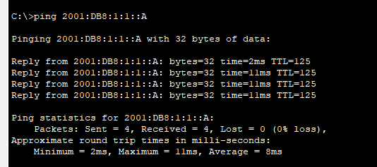

**Часть 3. Обнаружение пути путем трассировки маршрута**

**Шаг 1: Используйте tracert для обнаружения пути IPv4.**

a.     С **PC1** проследите маршрут до **PC2**.

PC> **tracert 10.10.1.20**

Вопросы:

Какие адреса встречались по пути?

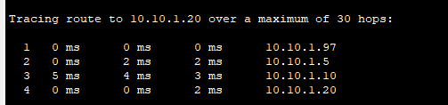

С какими интерфейсами связаны эти четыре адреса?

R1 G0/0

R2 S0/0/0

R3 S0/0/1

PC2 NIC

б.     С **PC2** проследите маршрут до **PC1**.

Вопросы:

Какие адреса встречались по пути?

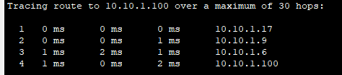

С какими интерфейсами связаны эти четыре адреса?

R3 G0/0

R2 S0/0/1

R1 S0/0/1

PC1 NIC

**Шаг 2.    Используйте команду tracert для трассировки IPv6-пути.**

a.     На **PC1** выполните трассировку маршрута до IPv6-адреса **PC2**.

PC> **tracert 2001:db8:1:4::a**

Вопросы:

Какие адреса встречались по пути?

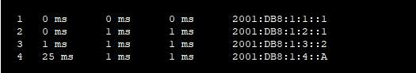

С какими интерфейсами связаны эти четыре адреса?

R1 G0/0

R2 S0/0/0

R3 S0/0/1

PC2 NIC

б.     На **PC2** выполните трассировку маршрута до IPv6-адреса **PC1**.

Вопросы:

Какие адреса встречались по пути?

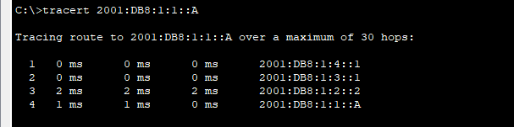

С какими интерфейсами связаны эти четыре адреса?

R3 G0/0

R2 S0/0/1

R1 S0/0/1

PC1 NIC